Düşük-Kademeli ve Seyrek Matris Ayrışımı (Robust PCA) ile Video Ön Plan Segmentasyonu ve Kural Tabanlı İzinsiz Giriş Karar Destek Sistemi
Muhammet Eray AKAN

Özet
Video gözetiminde hareketli nesnelerin sabit arka plandan ayrıştırılması, izleme ve güvenlik sistemleri için temel bir ön işleme adımıdır. Bu çalışmada, bir gözetim videosunun çerçeveleri bir veri matrisi olarak ele alınmakta ve bu matris, düşük-kademeli (low-rank) bir arka plan bileşeni ile seyrek (sparse) bir ön plan bileşeninin toplamı olarak modellenmektedir. Ayrışım, çekirdek norm ve L1 normun ağırlıklı toplamını en küçükleyen Temel Bileşen Takibi (Principal Component Pursuit, PCP) dışbükey programıyla, İnce Artırılmış Lagrange Çarpanı (Inexact ALM) yöntemiyle çözülmektedir; yöntem her iterasyonda bir tekil değer ayrışımı (SVD) gerçekleştirir. Karşılaştırma temeli olarak, kovaryans matrisinin özdeğer ayrışımına dayanan klasik PCA özvektör-arka plan modeli uygulanmıştır. Elde edilen seyrek bileşenden eşikleme, morfolojik işlemler ve bağlı bileşen analizi ile ikili ön plan maskeleri çıkarılmakta; bu maskeler, ilgi bölgesi, kütle büyüklüğü ve zamansal onay kurallarına dayalı şeffaf bir karar destek sistemine (KDS) beslenmektedir. Yöntem CDnet 2014 “highway” dizisi üzerinde nicel olarak değerlendirilmiştir. Robust PCA piksel düzeyinde F1=0,859 ve IoU=0,753 değerlerine ulaşırken, PCA temeli F1=0,321 ile sınırlı kalmıştır; bu fark, yöntemin seyrek bozulmalara karşı gürbüzlüğünü göstermektedir. KDS, 2 izinsiz giriş olayını çerçeve düzeyinde F1=0,833 ile, ortalama 8,5 kare gecikmeyle tespit etmiştir.

Anahtar Kelimeler: Robust PCA; tekil değer ayrışımı (SVD); video segmentasyonu; arka plan çıkarımı; karar destek sistemi.

1. Giriş
Video tabanlı gözetim sistemlerinde, sahnedeki hareketli nesnelerin (insan, araç vb.) görece durağan arka plandan ayrıştırılması, nesne takibi, olay tanıma ve anomali tespiti gibi üst düzey görevlerin önünde yer alan kritik bir adımdır. Bu probleme literatürde arka plan çıkarımı (background subtraction) veya değişim tespiti (change detection) adı verilir. Sabit bir kameradan elde edilen bir görüntü dizisinde arka plan, çerçeveden çerçeveye büyük ölçüde değişmez; buna karşılık ön plandaki hareketli nesneler, her çerçevede yalnızca küçük bir piksel kümesini kaplar. Bu gözlem, problemi doğrudan bir lineer cebir yapısına bağlar.
Her çerçeve, satır-büyük sırada bir sütun vektörüne açılır ve tüm çerçeveler yan yana dizilerek bir veri matrisi oluşturulur. Arka planın çerçeveler arası tekrarlılığı, bu matrisin arka planı temsil eden bileşeninin düşük kademeli (low-rank) olmasını sağlar; ideal durumda tamamen durağan bir arka plan, rankı bir olan bir matristir. Hareketli nesneler ise matrisin yalnızca az sayıda girdisini etkilediğinden seyrek (sparse) bir bileşen oluşturur. Dolayısıyla veri matrisi, bir düşük-kademeli matris ile bir seyrek matrisin toplamı olarak modellenebilir [1], [2]; bu, Robust PCA olarak bilinen yaklaşımın temelini oluşturur.
Robust PCA, klasik PCA'dan önemli bir noktada ayrılır. Klasik PCA, verinin değişintisini en iyi açıklayan alt uzayı en küçük kareler (L2) anlamında bulur ve birkaç büyük genlikli aykırı değere (gross outlier) karşı duyarlıdır; gözetim videosunda hareketli nesneler tam da bu tür aykırı değerlerdir. Robust PCA, seyrek bileşeni L1 norm ile cezalandırarak bu aykırı değerlere karşı gürbüz davranır. Her iki yöntem de özünde matris ayrışımına ve tekil değer ayrışımına (SVD) dayandığından, problem lineer cebir kavramlarının (rank, çekirdek norm, özdeğer/özvektör, SVD) doğrudan bir uygulaması niteliğindedir.
Bu çalışmanın katkıları şunlardır: (i) Bir gözetim videosunun ön plan segmentasyonu için, PCP dışbükey programını İnce ALM ile çözen ve çekirdeği SVD tabanlı tekil değer eşiklemesi olan tam bir Robust PCA boru hattı uygulanmıştır; (ii) klasik PCA özvektör-arka plan modeli karşılaştırma temeli olarak gerçeklenmiş ve iki yöntem aynı veri üzerinde nicel olarak karşılaştırılmıştır; (iii) segmentasyon çıktısını eyleme dönüştüren, ilgi bölgesi ve zamansal onaya dayalı şeffaf bir izinsiz giriş karar destek sistemi tasarlanmıştır; (iv) yer-gerçeği bilinen veride piksel ve olay düzeyinde nicel değerlendirme yapılmıştır.

2. Literatür Taraması
Arka plan çıkarımı için klasik yaklaşımlar arasında ardışık çerçeve farkı alma, çalışan ortalama ve istatistiksel arka plan modelleri yer alır. Stauffer ve Grimson [12], her pikseli Gauss karışım modeli (GMM) ile modelleyerek aydınlanma değişimlerine ve çok modlu arka planlara uyum sağlayan, gerçek zamanlı çalışan bir yöntem önermiştir. Oliver ve diğerleri [13], arka planı eğitim çerçevelerinin temel bileşenlerinin gerdiği bir alt uzay olarak modelleyen özvektör-arka plan (eigenbackground) yaklaşımını tanıtmıştır; bu yöntem, klasik PCA'nın doğrudan bir uygulamasıdır ve bu çalışmada karşılaştırma temeli olarak kullanılmaktadır.
Düşük-kademeli ve seyrek matris ayrışımı, Candès ve diğerleri [1] tarafından kuramsal temellere oturtulmuştur: belirli koşullar altında, bir matris, çekirdek norm ile L1 normun ağırlıklı toplamını en küçükleyen dışbükey bir program (Temel Bileşen Takibi) yoluyla, düşük-kademeli ve seyrek bileşenlerine kesin olarak ayrıştırılabilir. Wright ve diğerleri [2] bozuk düşük-kademeli matrislerin kesin geri kazanımını incelemiş; Chandrasekaran ve diğerleri [5] rank-seyreklik uyumsuzluğu (incoherence) koşullarını biçimlendirmiştir. Gerçek verilerdeki yoğun gürültüyü ele almak için Zhou ve diğerleri [6], bir gürültü terimi ekleyen Kararlı PCP (Stable PCP) modelini önermiştir.
Bu dışbükey programların çözümü için çeşitli algoritmalar geliştirilmiştir. Cai ve diğerleri [4], çekirdek norm en küçüklemesinin temel yapı taşı olan tekil değer eşikleme (SVT) işlemcisini tanıtmıştır. Lin, Chen ve Ma [3], hem kesin hem ince (inexact) Artırılmış Lagrange Çarpanı (ALM) yöntemlerini önermiş; ince ALM, ölçeklenebilirliği ve hızı nedeniyle yaygın olarak benimsenmiştir ve bu çalışmada kullanılan çözücüdür.
Robust PCA'nın video gözetimine uygulanması üzerine geniş bir yazın mevcuttur. Zhou, Yang ve Yu [7], düşük-kademeli gösterimde bitişik aykırı değerleri tespit ederek hareketli nesneleri saptayan DECOLOR yöntemini önermiştir. Bouwmans ve Zahzah [8], PCP tabanlı Robust PCA yöntemlerini video gözetimi bağlamında karşılaştırmalı olarak incelemiş; Bouwmans ve diğerleri [9], arka plan/ön plan ayrıştırması için düşük-kademe artı toplanır matris ayrışımlarını geniş ölçekli bir değerlendirmeyle gözden geçirmiştir. Bu incelemeler, yöntemin yoğun gürültü, dinamik arka plan ve hesaplama maliyeti gibi sınırlılıklarını da ortaya koyar.
Segmentasyona yönelik bir başka lineer cebir tabanlı aile, çizge Laplas matrisinin özvektörlerini kullanan spektral kümelemedir; Shi ve Malik [14] normalleştirilmiş kesim (normalized cut) ölçütünü tanıtmıştır. Spektral kümeleme bu çalışmada uygulanmamıştır: tüm video çözünürlüğünde piksel-piksel benzerlik matrisi oluşturmak bellek ve hesaplama açısından elverişsizdir ve yöntem, düşük-kademe artı seyrek modelin sağladığı doğrudan arka plan/ön plan ayrışımını sunmaz.
Yöntemlerin nesnel karşılaştırması için ortak ölçütler gereklidir. Goyette ve diğerleri [11] changedetection.net (CDnet) ölçütünü tanıtmış; Wang ve diğerleri [10] ise 5 yeni kategori ve yaklaşık 70.000 piksel düzeyinde etiketli çerçeve ekleyen genişletilmiş CDnet 2014 veri kümesini yayımlamıştır. Bu çalışma, Robust PCA tabanlı segmentasyonu, çıktıyı doğrudan eyleme dönüştüren şeffaf bir kural tabanlı KDS ile birleştirmesi ve süreci baştan sona lineer cebir kavramları üzerinden ele almasıyla ayrışır. Lineer cebir altyapısı için Golub ve Van Loan'ın [15] standart başvuru kaynağı kullanılmıştır.

3. Materyal ve Metodoloji

3.1 Veri Kümesi
Bu çalışmada yöntem, CDnet 2014 ölçütünün “highway” dizisi üzerinde değerlendirilmiştir [10]. CDnet 2014, her diziyi girdi çerçeveleri, piksel düzeyinde yer-gerçeği maskeleri (255 değeri hareketli ön planı; 85 ve 170 değerleri değerlendirme dışı bölgeleri kodlar), uzamsal ilgi bölgesi (ROI.bmp) ve zamansal değerlendirme aralığı (temporalROI.txt) ile birlikte sağlar. Bu dizide yer-gerçeği 470–1700 çerçeveleri için tanımlıdır; bu aralıktan ilk 300 çerçeve kullanılmış ve çerçeveler 120×160 boyutuna küçültülmüştür. Elde edilen veri matrisi M, 19.200×300 boyutundadır. Segmentasyon metrikleri yalnızca geçerli pikseller (85/170 kodları ve ilgi bölgesi dışı hariç) üzerinde hesaplanmıştır.
Karar destek sistemi için sahnede bir kısıtlı bölge tanımlanmıştır (satır 42–114, sütun 48–120). CDnet piksel düzeyinde ön plan yer-gerçeği verdiğinden ancak bölge tabanlı olay etiketi içermediğinden, bu bölge içindeki yer-gerçeği ön plan alanından sahte-yer-gerçeği bir izinsiz giriş etiketi türetilmiştir (eşik 20 piksel); bu, 98 çerçevede izinsiz giriş etiketi vermiştir.

3.2 Ön İşleme ve Matris Gösterimi
Her çerçeve gri tonlamaya çevrilir ve [0, 1] aralığına ölçeklenir; SVD'nin hesaplanabilir kalması için uzamsal olarak küçültülür. H×W boyutundaki her çerçeve, satır-büyük sırada m = H·W uzunluğunda bir sütun vektörüne açılır ve n çerçeve yan yana dizilerek veri matrisi oluşturulur.
M ∈ ℝ^{m×n}, m = H·W, sütunlar = çerçeveler.
Bu çalışmada H=120, W=160 ve n=300 olduğundan m = 19.200 ve M matrisi 19.200×300 boyutundadır.

3.3 Lineer Cebir Temelleri
Yöntemin merkezinde tekil değer ayrışımı yer alır. Herhangi bir M matrisi tekil değer ayrışımı ile yazılabilir:
M = U Σ V^{T}, Σ = diag(σ₁, σ₂, …), σ₁ ≥ σ₂ ≥ … ≥ 0.
Burada U ve V dik (ortonormal) matrisler, σi tekil değerlerdir. Sıfırdan farklı tekil değerlerin sayısı matrisin rankıdır. Bir matrisin çekirdek normu, tekil değerlerinin toplamı olarak tanımlanır ve rank fonksiyonunun dışbükey gevşetmesidir:
‖M‖* = Σ_{i} σ_{i}(M).
Bir matrisin L1 normu mutlak girdi değerlerinin toplamıdır ve seyrekliği teşvik eden dışbükey bir ceza terimidir. Klasik PCA açısından, sütunları ortalanmış veri matrisi Xc için kovaryans matrisi C = (1/(n−1)) Xc Xcᵀ özdeğer ayrışımına tabi tutulur; en büyük özdeğerlere karşılık gelen özvektörler temel bileşenleri verir. Bu özvektörler aynı zamanda Xc'nin sol tekil vektörleridir; dolayısıyla PCA da doğrudan SVD ile hesaplanabilir.

3.4 Robust PCA: Temel Bileşen Takibi ve İnce ALM
Veri matrisi, düşük-kademeli bir arka plan bileşeni L ile seyrek bir ön plan bileşeni S'nin toplamı olarak modellenir: M = L + S. Bu iki bileşeni geri kazanmak için çözülen dışbükey program Temel Bileşen Takibi'dir [1]:
min _{L,S} ‖L‖* + λ‖S‖₁ öyle ki L + S = M.
Buradaki λ parametresi, düşük kademe ile seyreklik arasındaki dengeyi belirler. Kuramsal olarak önerilen değer λ = 1/√(maks(m, n))'dir [1]. Bu çalışmada bu değerin yarısı kullanılmıştır: λ = 0,0036.
Program, İnce Artırılmış Lagrange Çarpanı (Inexact ALM) yöntemiyle çözülür [3]. İki temel işlemci kullanılır. Tekil değer eşikleme işlemcisi, bir matrisin SVD'sini alıp tekil değerleri τ kadar yumuşak eşikler:
D_{τ}(X) = U · S_{τ}(Σ) · V^{T}, S_{τ}(x) = sgn(x)·maks(|x| − τ, 0).
Buradaki S_τ, eleman düzeyinde yumuşak eşikleme (soft-thresholding) işlemcisidir. İnce ALM iterasyonları şu güncellemelerden oluşur (μ ceza katsayısı, Y ikil değişken):
L_{k+1} = D_{1/μ}(M − S_{k} + μ⁻¹Y_{k}),
S_{k+1} = S_{λ/μ}(M − L_{k+1} + μ⁻¹Y_{k}),
Y_{k+1} = Y_{k} + μ(M − L_{k+1} − S_{k+1}), μ ← ρμ.
Her iterasyondaki L güncellemesi bir SVD gerektirir; yöntemin hesaplama maliyeti büyük ölçüde bu SVD'ler tarafından belirlenir. Yakınsama ölçütü, göreli yeniden yapılandırma hatasının bir eşiğin altına düşmesidir: ‖M − L − S‖F / ‖M‖F < ε. Bu çalışmada ρ = 1,5, ε = 10⁻⁶ ve en çok 500 iterasyon kullanılmıştır.

3.5 PCA Özvektör-Arka Plan (Karşılaştırma Temeli)
Karşılaştırma temeli olarak klasik PCA özvektör-arka plan modeli uygulanmıştır [13]. Veri matrisi zaman ekseninde ortalanır, ortalanmış matrisin SVD'si alınır ve en büyük k tekil değere karşılık gelen sol tekil vektörler bir alt uzay tanımlar. Her çerçeve bu alt uzaya izdüşürülerek arka plan kestirimi elde edilir; ön plan, çerçeve ile bu kestirimin farkıdır. Bu yaklaşım, sabit-ranklı bir alt uzayı tek seferde verinin tamamından kestirdiği için, eğitim çerçevelerindeki hareketli nesneler alt uzayı kirletir ve arka plan kestiriminde nesne hayaletleri (ghosting) oluşur. Robust PCA ise rankı bir dışbükey programdan türetir ve seyrek bozulmalara karşı gürbüzdür. Bu çalışmada PCA için k = 5 alınmıştır.

3.6 Ön Plan Maskesi Çıkarımı
Seyrek bileşen S gerçek değerlidir; ikili maskeye dönüştürmek için önce mutlak değeri |S| alınır. Arka plana karşılık gelen girdiler sıfıra yakın olduğundan, sağlam (robust) bir eşik kullanılır: eşik, |S|'nin medyanına, medyan mutlak sapmadan (MAD) türetilen sağlam standart sapmanın bir katı eklenerek belirlenir ve bir alt sınırla taban değere oturtulur. Eşiklemenin ardından, izole gürültüyü gidermek için morfolojik açma, küçük boşlukları doldurmak için morfolojik kapama uygulanır. Son olarak bağlı bileşen analizi ile belirli bir minimum alandan küçük bölgeler elenir.

3.7 Karar Destek Sistemi Tasarımı
Karar destek sistemi, segmentasyon çıktısını eyleme dönüştürür ve mantığı şeffaf (kural tabanlı) olduğundan her uyarının gerekçesi denetlenebilir. Önce bir kısıtlı bölge (ilgi bölgesi, ROI) tanımlanır. Her çerçevede ön plan kütleleri (blobs) tespit edilir; bir kütle, alanı belirli bir eşiği aşıyorsa ve ağırlık merkezi ilgi bölgesi içindeyse izinsiz giriş adayı sayılır. Tekil çerçeve gürültüsünü bastırmak için zamansal onay kullanılır: bir uyarı, ancak izinsiz giriş adayı ardışık olarak belirli sayıda çerçeve boyunca sürdüğünde yükseltilir ve belirli sayıda boş çerçeveden sonra temizlenir (zamansal histerezis). Ayrıca her çerçeve için [0, 1] aralığında bir anomali skoru üretilir; bu skor, toplam ön plan alan oranı ile bölge içi alan oranının ağırlıklı bir birleşimidir ve operatöre olayın şiddeti hakkında bilgi verir. Bu çalışmada onay süresi 3 çerçeve ve temizleme süresi 4 çerçeve olarak alınmıştır.

3.8 Performans Ölçütleri
Piksel düzeyinde segmentasyon başarısı, yer-gerçeği maskelerine karşı kesinlik (precision), duyarlılık (recall), F1 ve kesişim/birleşim oranı (IoU) ile ölçülür:
Kesinlik = TP/(TP+FP), Duyarlılık = TP/(TP+FN),
F1 = 2·Kesinlik·Duyarlılık/(Kesinlik+Duyarlılık), IoU = TP/(TP+FP+FN).
Karar destek sisteminin başarısı ise, uyarı sinyalinin yer-gerçeği bölge-içi etiketlerine karşı çerçeve düzeyinde kesinlik, duyarlılık, F1 ve doğruluk ile değerlendirilir. Ayrıca her gerçek izinsiz giriş olayı için, olayın başlangıcı ile uyarının ilk yükseldiği an arasındaki çerçeve sayısı olan tespit gecikmesi raporlanır.

3.9 Deneysel Kurulum
Robust PCA ve PCA, özünde tekil değer/özdeğer ayrışımına dayanan ve yoğun olarak CPU üzerinde çalışan lineer cebir yöntemleridir; GPU hızlandırması (CUDA/ROCm) gerektirmezler. Deneyler AMD Ryzen 7 9850X3D işlemci, 64 GB bellek ve AMD Radeon RX 9070 XT ekran kartına sahip bir sistemde yürütülmüştür; ancak ekran kartı bu boru hattında kullanılmamaktadır ve bir darboğaz oluşturmaz. Uygulama Python 3 ile numpy ve scipy kullanılarak gerçeklenmiştir. Değerlendirmede CDnet 2014 “highway” dizisinin ilk 300 çerçevesi 120×160 çözünürlükte kullanılmıştır. Parametreler ve çalışma süreleri Tablo 3'te özetlenmiştir.

4. Bulgular
Sistemin genel mimarisi Şekil 1'de verilmiştir. Boru hattı; video çerçevelerinden başlayıp ön işleme, Robust PCA ayrışımı, maske çıkarımı ve karar destek aşamalarından geçerek uyarı, skor ve metriklerden oluşan çıktıya ulaşır.
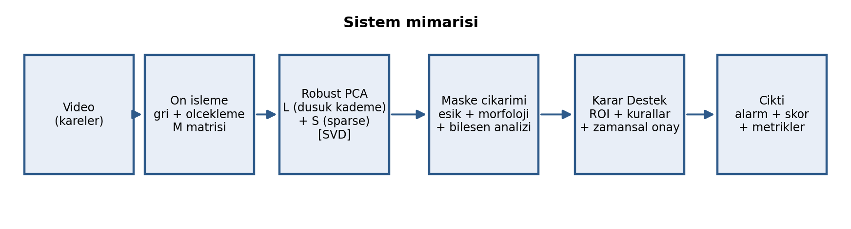
Şekil 1. Sistem mimarisi ve veri akışı.
Robust PCA, 32 iterasyonda yakınsamış ve arka plan bileşeni L'yi rank 13 olarak geri kazanmıştır; çalışma süresi yaklaşık 7,1 saniyedir. Şekil 2, tek bir çerçeve için ayrışımı göstermektedir: girdi çerçevesi, düşük-kademeli arka plan L, seyrek bileşen |S|, çıkarılan ikili maske ve yer-gerçeği. Arka plan bileşeni hareketli nesnelerden arınmışken, seyrek bileşen yalnızca hareketli nesneleri içermektedir.
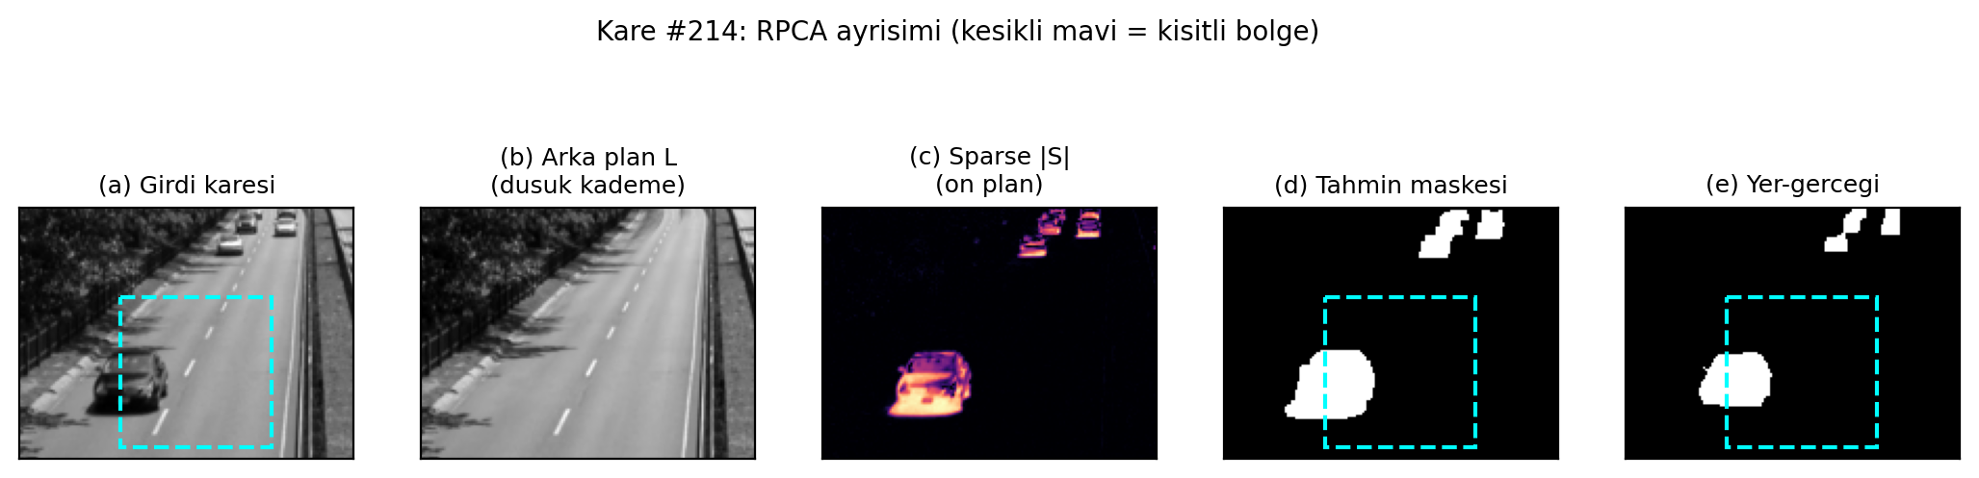
Şekil 2. Bir çerçeve için Robust PCA ayrışımı. (a) girdi, (b) düşük-kademeli arka plan L, (c) seyrek bileşen |S|, (d) tahmin maskesi, (e) yer-gerçeği. Kesikli çizgi kısıtlı bölgeyi gösterir.
Şekil 3, girdi matrisi M ile düşük-kademeli bileşen L'nin tekil değer spektrumlarını karşılaştırır. M'nin spektrumu, baskın tekil değerlerden sonra yavaşça azalan ve sıfıra yakınsamayan bir kuyruğa sahiptir; bu, hareketli nesnelerin ve gürültünün matrise yüksek rankça katkı yaptığını gösterir. Buna karşılık L, yalnızca ilk birkaç (bu çalıştırmada 13) anlamlı tekil değere sahiptir ve sonrasında değerler hızla düşer; bu, arka planın düşük kademeli olarak ayrıştırıldığını doğrular. Şekil 4, İnce ALM yönteminin göreli yeniden yapılandırma hatasının iterasyonlar boyunca üstel olarak azaldığını göstermektedir.
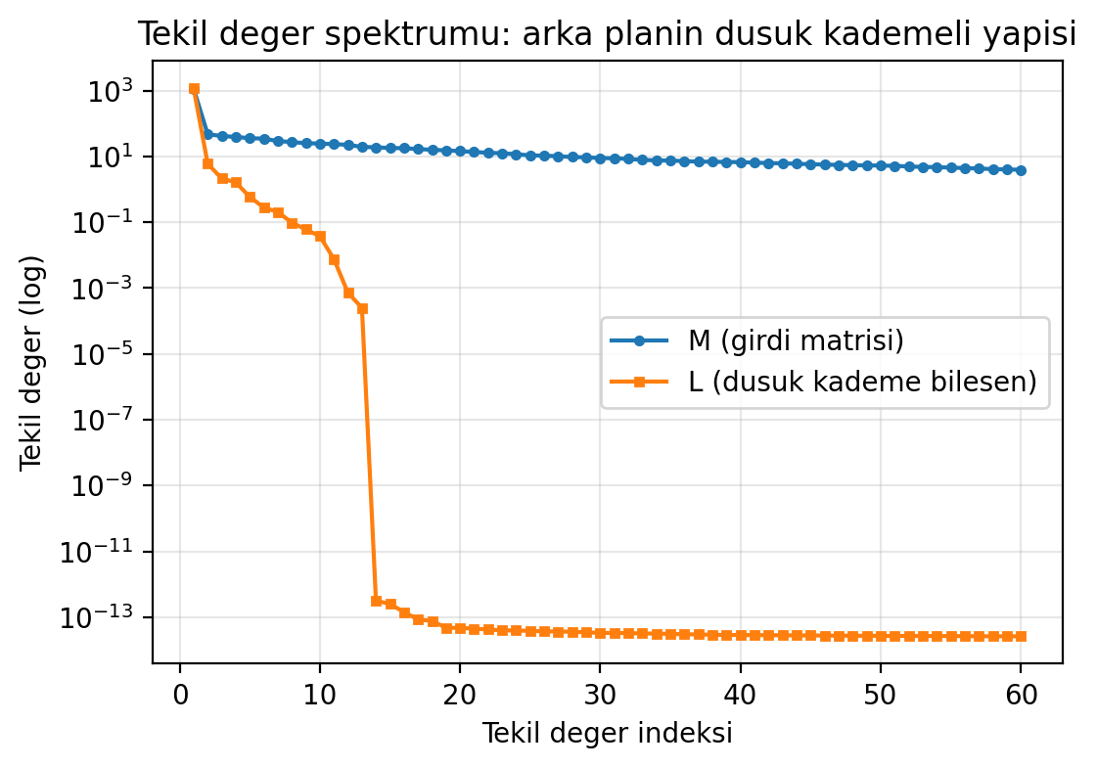
Şekil 3. Girdi matrisi M ile düşük-kademeli bileşen L'nin tekil değer spektrumları (logaritmik eksen).
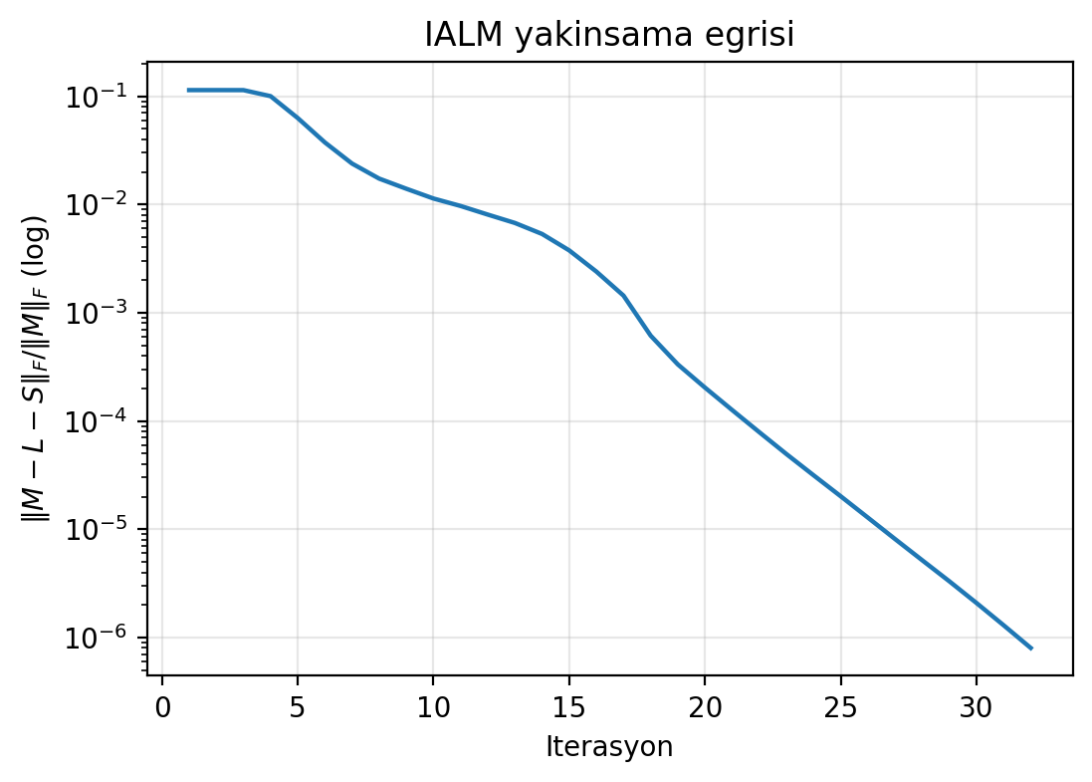
Şekil 4. İnce ALM yakınsama eğrisi: göreli yeniden yapılandırma hatası ‖M−L−S‖F/‖M‖F.
Piksel düzeyinde segmentasyon başarısı Tablo 1'de ve Şekil 5'te sunulmaktadır. Robust PCA, 117.001 doğru pozitife karşılık 33.395 yanlış pozitif ile F1=0,859 ve IoU=0,753 değerlerine ulaşmıştır. PCA özvektör-arka plan temeli ise yüksek duyarlılığa rağmen düşük kesinliğe (483.389 yanlış pozitif) sahiptir ve F1=0,321 ile sınırlı kalmıştır.
Yöntem | Kesinlik | Duyarlılık | F1 | IoU
Robust PCA (PCP/İnce ALM) | 0,778 | 0,960 | 0,859 | 0,753
PCA özvektör-arka plan (k=5) | 0,193 | 0,951 | 0,321 | 0,192
Tablo 1. Piksel düzeyinde segmentasyon başarısı (CDnet 2014 “highway”, 300 çerçeve, yalnızca geçerli pikseller).
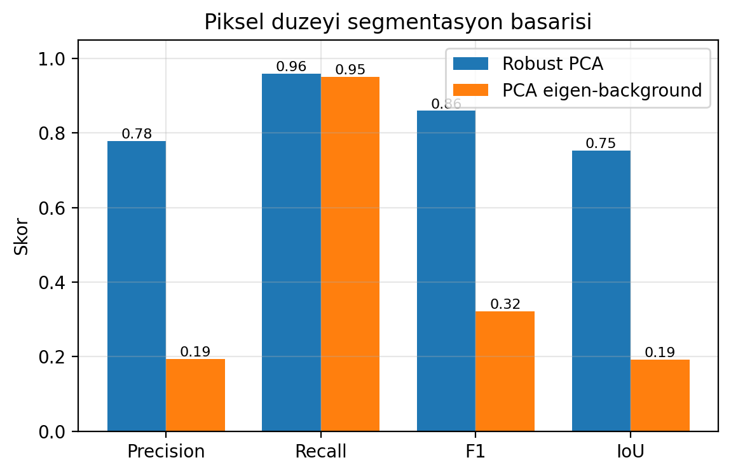
Şekil 5. Robust PCA ile PCA özvektör-arka plan yönteminin piksel düzeyinde karşılaştırması.
Karar destek sisteminin başarısı Tablo 2'de ve Şekil 6'da verilmiştir. Sistem, 2 izinsiz giriş olayının 2 tanesini tespit etmiş; çerçeve düzeyinde F1=0,833 ve doğruluk 0,907 elde etmiştir. Ortalama tespit gecikmesi 8,5 çerçevedir. Şekil 6'da anomali skorunun, nesne ilgi bölgesi içindeyken yükseldiği ve onaylanmış uyarı aralıklarının yer-gerçeği izinsiz giriş aralıklarıyla örtüştüğü görülmektedir.
Ölçüt | Kesinlik | Duyarlılık | F1 | Doğruluk
KDS (çerçeve düzeyi) | 1,000 | 0,714 | 0,833 | 0,907
Tablo 2. KDS çerçeve düzeyi başarısı. Tespit edilen olay: 2/2; ortalama gecikme: 8,5 çerçeve; onaylanmış aralıklar: (174–219), (276–299).
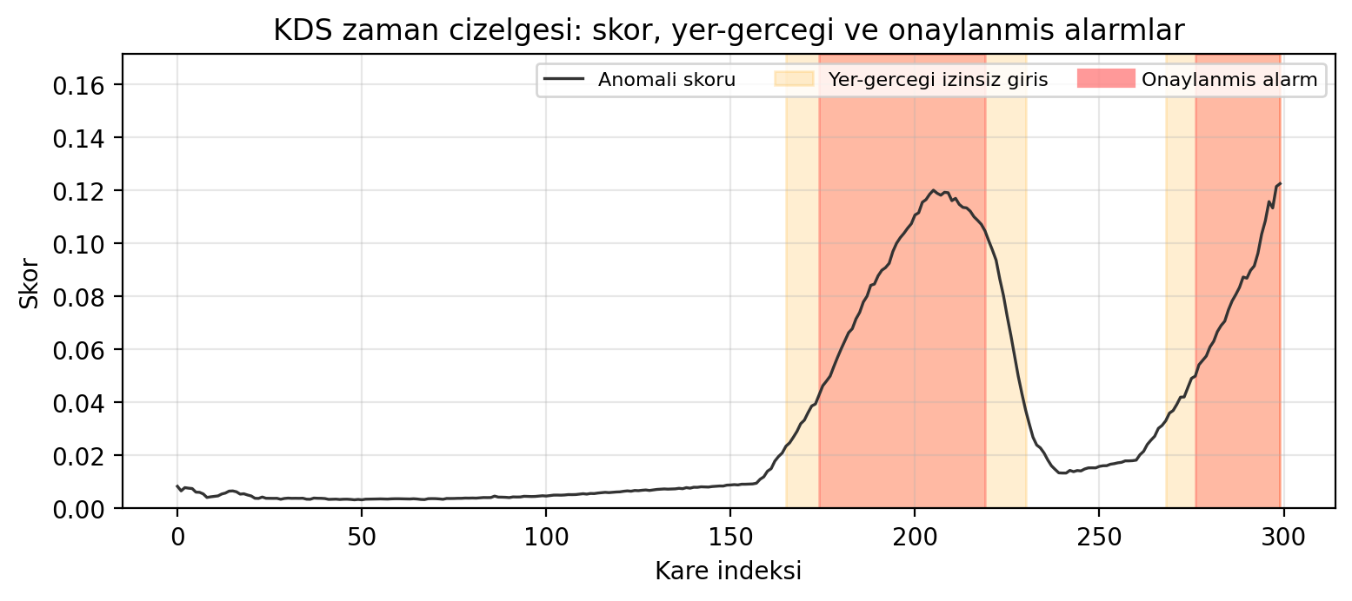
Şekil 6. KDS zaman çizelgesi: anomali skoru, yer-gerçeği izinsiz giriş ve onaylanmış uyarı aralıkları.
Yöntem parametreleri ve çalışma süreleri Tablo 3'te özetlenmiştir. Robust PCA'nın çalışma süresi büyük ölçüde her iterasyondaki SVD tarafından belirlenirken, PCA temeli tek bir SVD gerektirdiğinden çok daha hızlıdır; ancak başarı bakımından geride kalmaktadır.
Parametre / Büyüklük | Değer
Veri kümesi | CDnet 2014 / highway
Veri matrisi M boyutu | 19.200 × 300
Çözünürlük (küçültme) | 120×160
RPCA λ | 0,0036 (= 0,5/√maks(m,n))
RPCA ρ, ε, en çok iterasyon | 1,5 ; 10⁻⁶ ; 500
RPCA iterasyon sayısı (yakınsama) | 32
Geri kazanılan arka plan rankı | 13
RPCA çalışma süresi | ≈ 7,1 s
PCA k / açıklanan değişinti | 5 / %47,0
PCA çalışma süresi | ≈ 0,1 s
Kısıtlı bölge (r0, c0, r1, c1) | (42, 48, 114, 120)
KDS onay / temizleme süresi | 3 / 4 çerçeve
Tablo 3. Yöntem parametreleri ve çalışma süreleri.

5. Tartışma
Bulgular, Robust PCA ile klasik PCA arasındaki temel farkı somut biçimde ortaya koymaktadır. İki yöntem de yüksek duyarlılığa ulaşmış (her ikisi de hareketli nesnelerin piksellerinin neredeyse tamamını yakalamıştır); ancak kesinlikte büyük bir fark vardır (0,778 karşı 0,193). PCA özvektör-arka planı, alt uzayını eğitim çerçevelerinin tamamından en küçük kareler anlamında kestirir. Hareketli nesneler büyük genlikli aykırı değerler olduğundan, kestirilen alt uzayı kirletir ve arka plan kestiriminde nesne hayaletleri oluşur; bu, çok sayıda yanlış pozitife yol açar (483.389 FP). Robust PCA ise seyrek bileşeni L1 norm ile cezalandırarak bu aykırı değerleri açıkça modeller; bu da arka planı daha temiz geri kazanmasını ve çok daha az yanlış pozitif üretmesini sağlar (33.395 FP). Bu, L2 tabanlı en küçük kareler ile L1 tabanlı gürbüz yaklaşım arasındaki ayrımın doğrudan bir sonucudur.
Tekil değer spektrumu (Şekil 3), arka planın düşük kademeli yapısını görsel olarak doğrular: girdi matrisi M tam rankça bir kuyruğa sahipken, geri kazanılan arka plan L yalnızca rank 13 olarak elde edilir. Gerçek videoda rankın birden büyük çıkması, aydınlanma değişimleri, sıkıştırma artefaktları ve gölgeler nedeniyle arka planın tam durağan olmamasındandır; ancak bu değer, çerçeve sayısına göre hâlâ düşüktür ve düşük-kademe varsayımını destekler. λ parametresinin seçimi bu sonucu doğrudan etkiler: daha küçük λ, seyrek bileşene daha fazla esneklik tanıyarak gürültüyü de S'ye yöneltir ve L'yi daha temiz düşük kademeli bırakır; daha büyük λ ise S'yi daha katı biçimde seyrekleştirir ancak yoğun gürültüyü L'ye iter ve L'nin rankını yükseltir.
Karar destek sisteminde gözlenen 8,5 çerçevelik gecikme, zamansal onay mekanizmasının doğrudan bir sonucudur ve bir ödünleşimi temsil eder: onay süresinin uzatılması tekil çerçeve gürültüsüne karşı dayanıklılığı artırır ancak tepkiyi geciktirir; kısaltılması ise tepkiyi hızlandırır ancak yanlış alarm olasılığını yükseltir. Birincil karar çıktısı zamansal onaya dayalı ikili uyarıdır; anomali skoru ise ikincil bir şiddet göstergesidir.
Yöntemin sınırlılıkları açıkça belirtilmelidir. Birincisi, düşük-kademe artı seyrek modeli yoğun gürültü varlığında zayıflar; gürültü ne düşük kademeli ne de seyrek olduğundan her iki bileşene de sızabilir. Bu durum, bir gürültü terimi ekleyen Kararlı PCP gibi değişkenlerle ele alınabilir [6]. İkincisi, gölgeler segmentasyonda yanlış pozitiflerin başlıca kaynağıdır; CDnet'in gölge kodlarından yararlanan bir gölge bastırma adımı kesinliği artırabilir. Üçüncüsü, dinamik arka planlar ve ani aydınlanma değişimleri düşük kademe varsayımını ihlal eder. Dördüncüsü, yığın (batch) PCP tüm çerçeveleri bellekte tutar ve her iterasyonda tam SVD hesaplar; uzun ve yüksek çözünürlüklü videolarda bu maliyet artar; pratikte uzamsal küçültme veya artımlı (online) PCP gerekebilir. Son olarak, kural tabanlı KDS şeffaf olmakla birlikte ilgi bölgesi, alan eşiği ve onay süresi gibi parametrelerin sahneye göre ayarlanmasını gerektirir.

6. Sonuç
Bu çalışmada, bir gözetim videosunun ön plan segmentasyonu için düşük-kademe artı seyrek matris ayrışımına (Robust PCA) dayanan tam bir boru hattı ile bunun üzerine inşa edilen kural tabanlı bir izinsiz giriş karar destek sistemi sunulmuştur. Yöntem, video matrisini Temel Bileşen Takibi dışbükey programıyla, çekirdeği SVD tabanlı tekil değer eşiklemesi olan İnce ALM yöntemiyle düşük-kademeli arka plan ve seyrek ön plan bileşenlerine ayırmaktadır. CDnet 2014 “highway” dizisi üzerinde Robust PCA, piksel düzeyinde F1=0,859 ve IoU=0,753 elde etmiş; klasik PCA özvektör-arka plan temelini (F1=0,321) belirgin biçimde geride bırakarak seyrek bozulmalara karşı gürbüzlüğünü göstermiştir. Karar destek sistemi, segmentasyon çıktısını ilgi bölgesi ve zamansal onay kurallarıyla eyleme dönüştürmüş ve izinsiz giriş olaylarını çerçeve düzeyinde F1=0,833 ile tespit etmiştir. Çalışmanın tümü lineer cebir kavramları (SVD, çekirdek norm, özdeğer ayrışımı, matris işlemleri) üzerinden ele alınmış ve yeniden üretilebilir biçimde kodlanmıştır. Gelecek çalışmalar; yoğun gürültü için Kararlı/artımlı RPCA değişkenlerini, gölge bastırmayı, öğrenilen eşik ve karar kurallarını ve çok bölgeli izleme senaryolarını kapsayabilir.

Kaynakça
[1] E. J. Candès, X. Li, Y. Ma ve J. Wright, “Robust principal component analysis?” Journal of the ACM, c. 58, s. 3, mad. 11, ss. 1–37, 2011.
[2] J. Wright, A. Ganesh, S. Rao, Y. Peng ve Y. Ma, “Robust principal component analysis: Exact recovery of corrupted low-rank matrices via convex optimization,” Advances in Neural Information Processing Systems (NeurIPS), ss. 2080–2088, 2009.
[3] Z. Lin, M. Chen ve Y. Ma, “The augmented Lagrange multiplier method for exact recovery of corrupted low-rank matrices,” arXiv:1009.5055, 2010.
[4] J.-F. Cai, E. J. Candès ve Z. Shen, “A singular value thresholding algorithm for matrix completion,” SIAM Journal on Optimization, c. 20, s. 4, ss. 1956–1982, 2010.
[5] V. Chandrasekaran, S. Sanghavi, P. A. Parrilo ve A. S. Willsky, “Rank-sparsity incoherence for matrix decomposition,” SIAM Journal on Optimization, c. 21, s. 2, ss. 572–596, 2011.
[6] Z. Zhou, X. Li, J. Wright, E. Candès ve Y. Ma, “Stable principal component pursuit,” IEEE International Symposium on Information Theory (ISIT), ss. 1518–1522, 2010.
[7] X. Zhou, C. Yang ve W. Yu, “Moving object detection by detecting contiguous outliers in the low-rank representation,” IEEE Transactions on Pattern Analysis and Machine Intelligence, c. 35, s. 3, ss. 597–610, 2013.
[8] T. Bouwmans ve E. H. Zahzah, “Robust PCA via principal component pursuit: A review for a comparative evaluation in video surveillance,” Computer Vision and Image Understanding, c. 122, ss. 22–34, 2014.
[9] T. Bouwmans, A. Sobral, S. Javed, S.-K. Jung ve E. H. Zahzah, “Decomposition into low-rank plus additive matrices for background/foreground separation: A review for a comparative evaluation with a large-scale dataset,” Computer Science Review, c. 23, ss. 1–71, 2017.
[10] Y. Wang, P.-M. Jodoin, F. Porikli, J. Konrad, Y. Benezeth ve P. Ishwar, “CDnet 2014: An expanded change detection benchmark dataset,” IEEE Conference on Computer Vision and Pattern Recognition Workshops (CVPRW), ss. 393–400, 2014.
[11] N. Goyette, P.-M. Jodoin, F. Porikli, J. Konrad ve P. Ishwar, “Changedetection.net: A new change detection benchmark dataset,” IEEE Conference on Computer Vision and Pattern Recognition Workshops (CVPRW), ss. 1–8, 2012.
[12] C. Stauffer ve W. E. L. Grimson, “Adaptive background mixture models for real-time tracking,” IEEE Conference on Computer Vision and Pattern Recognition (CVPR), c. 2, ss. 246–252, 1999.
[13] N. M. Oliver, B. Rosario ve A. P. Pentland, “A Bayesian computer vision system for modeling human interactions,” IEEE Transactions on Pattern Analysis and Machine Intelligence, c. 22, s. 8, ss. 831–843, 2000.
[14] J. Shi ve J. Malik, “Normalized cuts and image segmentation,” IEEE Transactions on Pattern Analysis and Machine Intelligence, c. 22, s. 8, ss. 888–905, 2000.
[15] G. H. Golub ve C. F. Van Loan, Matrix Computations, 4. baskı. Baltimore, MD: Johns Hopkins University Press, 2013.

